Получение микрокристаллической целлюлозы путем кислотного гидролиза

Михалева Мария Геннадьевна

Научный сотрудник

Федеральное государственное бюджетное учреждение науки Федеральный исследовательский центр химической физики им. Н.Н. Семенова Российской академии наук, Москва, Россия

E–mail: wawe@bk.ru

Процесс получения микрокристаллической целлюлозы (МКЦ) основан на способности целлюлозы подвергаться гидролитической деструкции. При этом происходит неполный гидролиз полиуглеводной цепи с уменьшением степени полимеризации [1].
Согласно современным представлениям, целлюлозные фибриллы суперспирализованы как на уровне макромолекул, так и на уровне нанофибрилл и микрофибрилл [2]. Доказано, что такое морфологическое строение целлюлозы сохраняется в процессах делигнификации и нитрования [2]. Такого рода структура накладывает ограничения на происходящие в системе процессы. Существенное влияние на протекание химических реакций оказывает макроскопическая динамика раскручивания целлюлозных волокон и фибрилл [3].
Нами были проведены сравнительные исследования образцов МКЦ, полученных соответственно после:
- кислотного гидролиза;
- двух последовательных этапов гидролиза.
Исследования при помощи поляризационной микроскопии (рис. 1), а также измерение фракционного распределения по размерам частиц МКЦ не выявили существенных различий между образцами.
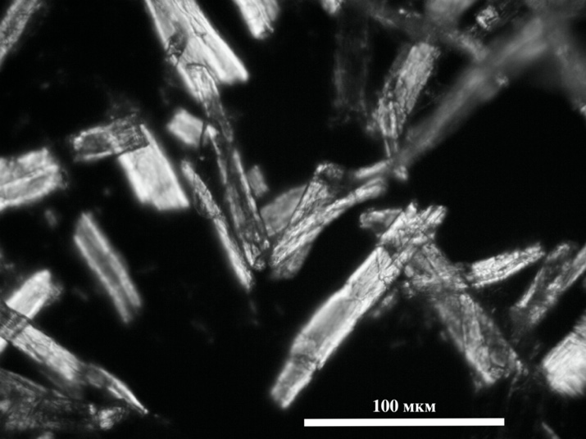 | 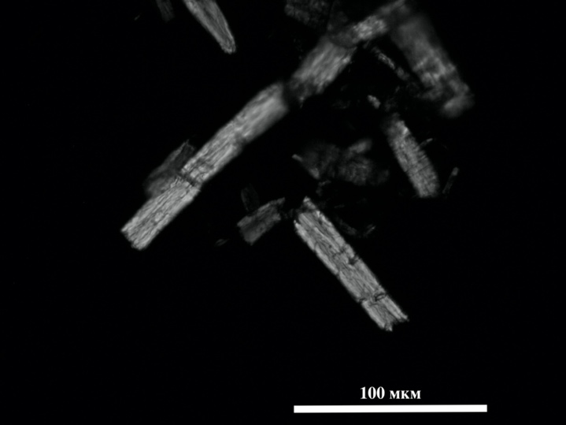

По-видимому, это означает, что деструкция целлюлозного волокна в процессе получения МКЦ обусловлена не разрушающим действием кислоты, а является следствием повышения механических напряжений в спирализованном волокне целлюлозы.
Разработана универсальная технология микрокристаллической целлюлозы, позволяющая получать конечный продукт необходимого качества не только из хлопковой целлюлозы, но из древесной целлюлозы и целлюлозы из однолетних растений.
Микрокристаллическая целлюлоза, выделенная из товарной хвойной и лиственной целлюлозы, а также из соломы однолетних растений по показателям качества полностью соответствует импортным образцам МКЦ, получаемой из хлопковой целлюлозы.

Литература

- Сарымсаков A.A., Балтаева М.М., Набиев Д.С., Рашидова С.Ш., Югай С.М. Диспергированная микрокристаллическая целлюлоза и гидрогели на ее основе // Химия растительного сырья. 2004, №2, С. 11-16.
- Стовбун С.В., Никольский С.Н., Мельников В.П., Михалева М.Г., Литвин Я.А., Щеголихин А.Н., Зленко Д.В., Твердислов В.А., Герасимов Д.С., Рогозин А.Д. Химическая физика нитрования целлюлозы // Химическая физика. 2016, Т. 35, № 4, С. 20-35.
- Nikolsky S.N., Zlenko D.V., Melnikov V.P., Stovbun S.V. The fibrils untwisting limits the rate of cellulose nitration process // Carbohydrate Polymers. 2019, Т. 204, С. 232-237.

